**CREACIÓN BASE DE DATOS RELACIONALES**

-- Creando base de datos



-- Dando uso a la BD CADPH



-- Creando tabla titulada

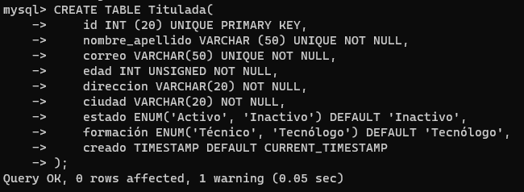

-- Insertando registros en la tabla titulada

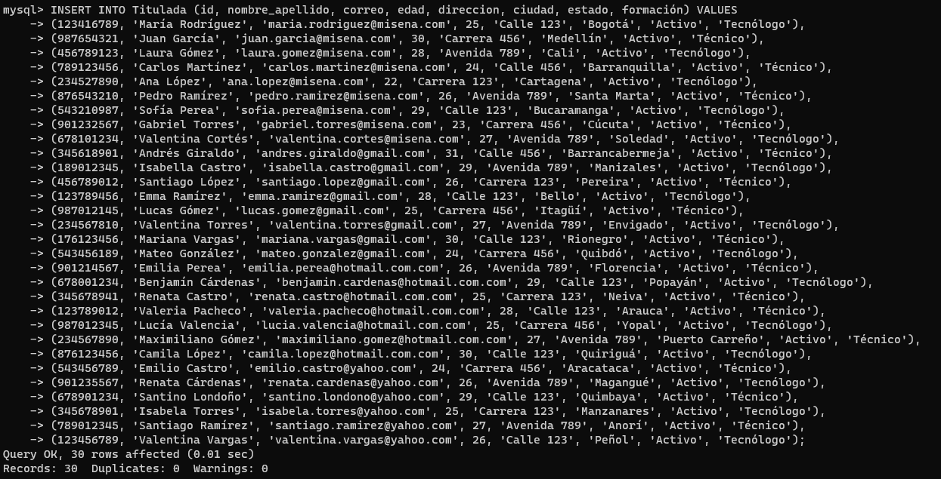

-- Así queda la tabla con los registros

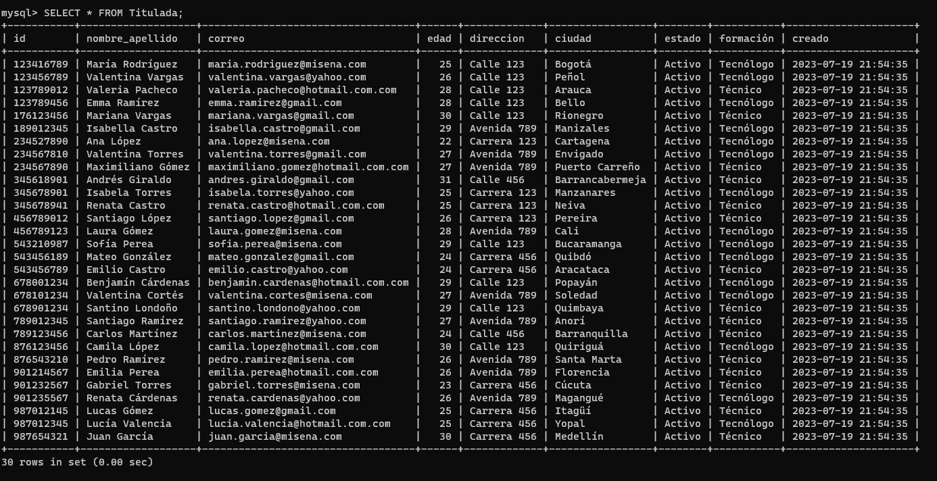

-- Actualizando el correo para el Id de Gabriel.



-- Eliminando el registro de la forma tradicional el registro de Camila. 

-- No se encuentra el registro

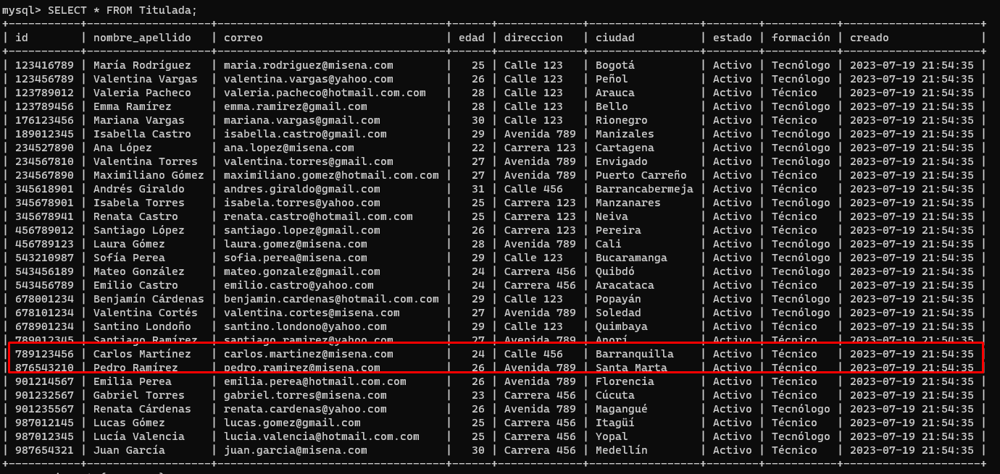

-- Eleminar los registros de la tabla.



EJERCICIO 2

-- Creamos la base datos a utilizar



-- Asignamos la base de datos que utilizaremos



-- Creamos la tabla que representara a los clientes

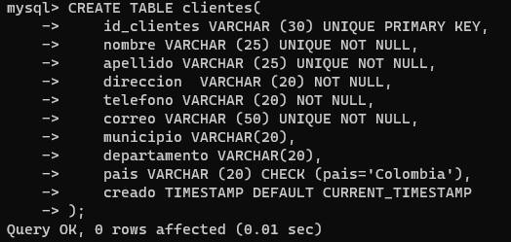

-- Creamos la tabla para las facturas.

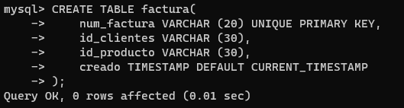

-- Creamos los productos del comercio.

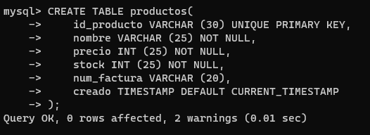

-- Creamos llave foránea desde factura nombrándola como fk_clientes y haciendo referencia de la columna id_clientes en las dos tablas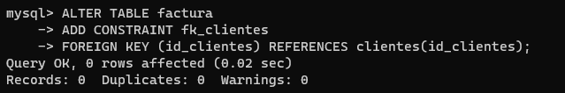

-- Creamos la segunda llave foránea donde hará referencia a la columna id_producto en la tabla productos hacia esta tabla factura.

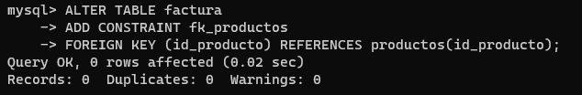

-- Creamos llave foránea haciendo referencia a la factura

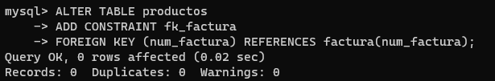

-- Inicialmente ingresamos los productos existentes

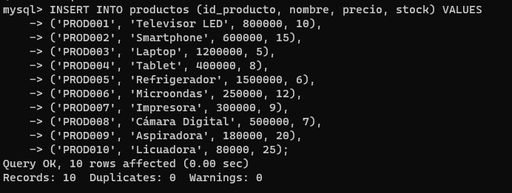

-- Agregamos los clientes que tiene el comercio

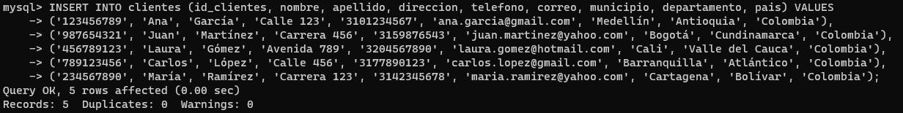

-- Al hacer una nueva compra se crea la factura con los datos del cliente y el producto a llevar

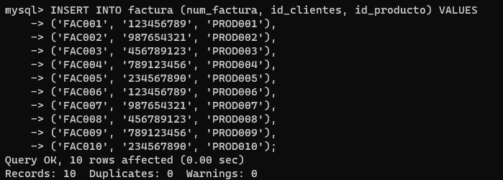

-- Por lógica los datos deberían actualizarse en productos haciendo referencia a la factura que pertenece.

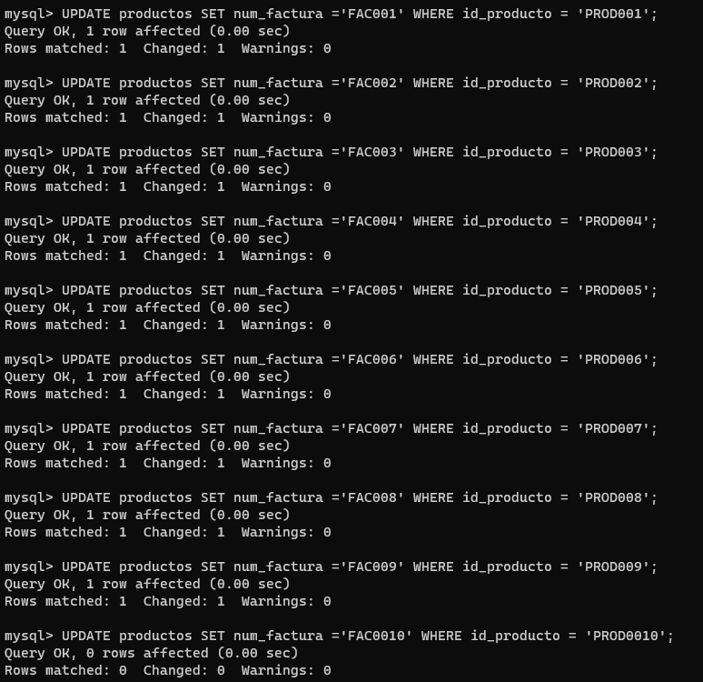

-- De esta forma observamos los registros con sus relaciones

